MATERIAL ADVIENTO 2018

Reflexión:
Se acerca un tiempo de ilusión, esperanza, gozo… esperamos con entusiasmo la Navidad. Por ello, nos vamos a preparar para vivir la Navidad “con sentido”. Con estos materiales os proponemos que durante estos días profundicemos en algunos de los valores de las Obras Sociales de las Hijas de la Caridad. Al vivir el adviento trabajando los valores, estaremos dando sentido e interiorizando la Navidad.
El gesto común en este tiempo serán las velas de la corona de adviento. El material cuenta con cuatro sesiones, una para cada semana de adviento, para ser trabajadas con las personas atendidas y los equipos educativos.
Iremos construyendo a lo largo de las cuatro semanas la corona y la pondremos en un lugar visible.
Cada sesión consta de una ambientación, una dinámica y una oración.

1ª SEMANA
VALOR: DIGNIDAD HUMANA
AMBIENTACIÓN
“Puedes pasarte la vida culpando al mundo, pero tus éxitos y tus derrotas son de tu entera responsabilidad”. Paulo Coelho
Creer en la dignidad implica compromiso. En la medida que te comprometes con algo, aceptas tu parte de responsabilidad. Cree en ti mismo, en todo lo que vales y eres capaz de lograr.
De ti depende el que vivas con sentido este tiempo de Adviento. Nos pueden cegar las luces, los regalos, el tiempo para divertirnos… y no descubrir el “camino que nos lleva” a vivir con sentido la Navidad. El Adviento es tiempo de preparar nuestro corazón para acoger al Dios que nace. Por delante tenemos cuatro semanas. Párate y piensa…
- ¿Qué es para cada uno de nosotros/as la Navidad?
- ¿Me fijo más en los regalos, consumo, luces…?
- ¿Cómo voy a preparar mi corazón?
DINÁMICA
Vamos a confeccionar la corona de adviento para ir colocando cada semana las velas de adviento.
Esta actividad nos va a ayudar a recordar que estamos “preparando nuestro corazón para acoger al Dios que va a nacer”.
Esta dinámica se puede modificar según los grupos de edad, en las imágenes hay varios tipos de coronas.
Instrucciones para elaborar una corona de adviento sencilla, que ayude a preparar la Navidad:
1. Preparar una base circular estable, hecha con papel de periódico, cartón o alambre.
2. Conseguir una guirnalda de pino de longitud igual o un poco mayor al perímetro de la base circular. Unir el pino y la base.
3. Dejar el espacio para pegar las cuatro velas
4. Ir colocando de manera simétrica y armónica los elementos decorativos (se pueden pintar las piñas, hacer estrellas, colocar hojas…)
5. Por último, colocar la cinta (lazo).
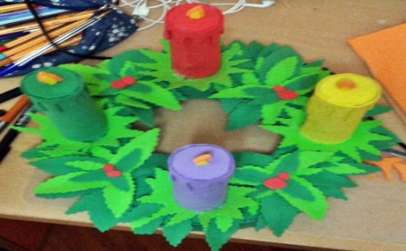
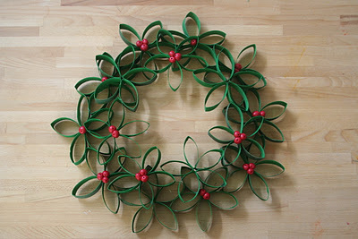
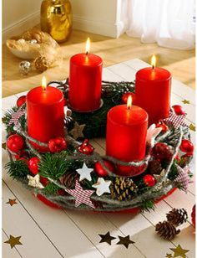

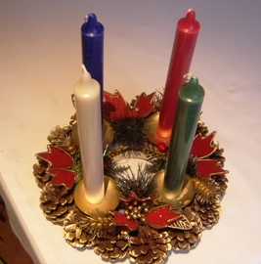
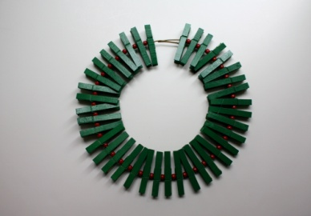

ORACIÓN
Prepararnos para el nacimiento de Jesús debe hacer renacer la esperanza en cada uno de nosotros, en nuestros corazones y hacer posible que de nuevo nos esforcemos por vivir en el amor, con la seguridad de que, como dice el Papa Francisco, “Dios no se cansa, somos nosotros los que nos cansamos de acudir a Él”.
En esta primera semana de adviento busquemos un momento para hacer silencio y dejar que Dios nos hable…
Música suave https://www.youtube.com/watch?v=ss7EJ-PW2Uk&vl=es
VELA MORADA. A continuación, una persona encenderá la primera vela de adviento, mientras otra persona leerá:
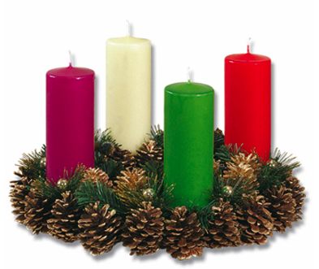 | Encendemos, Señor, esta luz, como aquel que enciende su lámpara para salir, en la noche, al encuentro del amigo que ya viene.  En esta primera semana de Adviento queremos estar despiertos y levantados para recibirte con el corazón lleno de alegría. ¡Ven, Señor Jesús!  “¿Cómo que si puedo? Para el que cree, todo es posible”.  Marcos 9,23

2ª SEMANA
VALOR: JUSTICIA
AMBIENTACIÓN
“Al servir a los pobres, se sirve a Jesucristo”. San Vicente de Paúl.
«Hermanas mías, ¡qué dicha servir a esos pobres presos, abandonados en manos de personas que no tienen piedad de ellos! Yo he visto a esas pobres gentes tratadas como bestias;…». San Vicente de Paúl.
Vivimos en una sociedad donde todo tiene un precio, casi todo se puede comprar y vender pero hoy te proponemos que vivas desde la búsqueda de la justicia, la gratuidad y el servicio.
Vivir el Adviento, es vivir mirando a mi alrededor, descubriendo las estructuras injustas, todo aquello que puedo hacer para mejorar el mundo.
Vivir el Adviento, es vivir estando disponible a las necesidades de las personas que me rodean.
Vivir el Adviento, es vivir sirviendo y sin esperar nada a cambio.

DINÁMICA
Se reparte a cada persona varios “vale por” y se comprometen que a lo largo de la semana van a repartir varios “vale por” a las personas que ellos/as elijan.
HOY ME COMPROMETO A:
No pensar ni estar pendiente de mi mism@ y de mis problemas. Estaré atent@ a las personas que me rodean y a las necesidades que tengan para prestarles mi ayuda y servicio.
Esta semana daré gratis muchos “vale por”

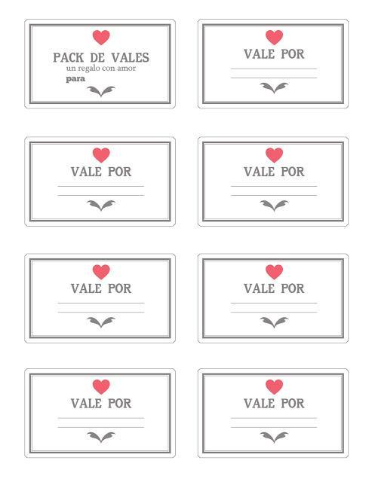

ORACIÓN
La vela que encendemos hoy simboliza la esperanza que depositamos al aceptar la justicia de Dios.
VELA VERDE. A continuación, una persona encenderá la segunda vela de adviento, mientras, otra persona leerá:
Hoy encendemos esta segunda vela de la corona de Adviento. A lo largo de la semana vamos a pensar en aquellas cosas que nos pueden ayudar a mejorar la vida de la gente que nos rodea.
¡Ven pronto, Señor! Señor queremos que nazcas en nuestra vida, así nacerán en nuestro corazón todos los valores vicencianos y seremos testigos tuyo por toda la tierra.

3ª SEMANA
VALOR: CREATIVIDAD
AMBIENTACIÓN
San Vicente de Paúl decía: “El amor es creativo hasta el infinito”
CANCIÓN: MAGÍA de Rosana
https://www.youtube.com/watch?v=_uVaMNe530s
El mayor acto de creatividad y amor es dado por Dios al enviarnos a su hijo recién nacido.
Magia es verte sonreír… al esperar a un niño que nos va a nacer…
Magia es… el amor creativo. Magia es… es el camino a la felicidad. Magia es… ser creativ@. Magia es… haber sido cread@s a imagen y semejanza de Dios. La Magia es una parte importante de la misión confiada a cada un@ de nosotr@s.
Ser personas creativas es una invitación personal del Dios de la Vida. Pero es cierto que a veces nos dejamos llevar por esos pensamientos negativos y llegamos a decir: «que todo está hecho»; «que no hay nada nuevo que crear»; «creativos han sido: Bach, Frida Kahlo, Mozart, J.K. Rowling, Miguel Ángel, Björk, Cervantes». Si nos dejamos llevar por estas ideas, cortamos las alas de nuestro ser más profundo, que lleno del amor, desea desplegarse y hacernos volar como águilas. Buscando nuevos horizontes. Horizontes infinitos, pues el amor nunca deja de ser creativo.
DINÁMICA
Vamos a descubrir el valor de la creatividad improvisando y disfrutando de lo que tenemos en nuestras las manos y escuchamos. Para ello, en un papel continuo, escuchando la canción de Rosana, plasmaremos lo que a nosotros nos dice la canción. Se puede dibujar, colorear o llenar el mural de pintura de colores, no importa lo que salga. Es importante el proceso de crear.
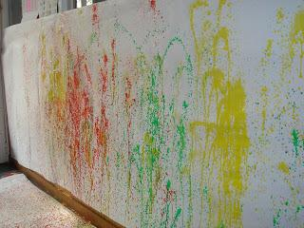
ORACIÓN
La vela que encendemos hoy simboliza la alegría. Jesús se acerca a nosotros.
VELA ROJA. A continuación, una persona encenderá la tercera vela de adviento, mientras, otra persona leerá:

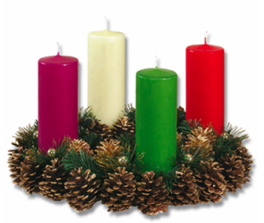 | Alegrémonos, Jesús está cerca. Que nadie nos quite la paz y la alegría.  No tengas miedo, abre tu corazón y tu vida se llenará de gozo y de júbilo.

4ª SEMANA

VALOR: TRASCENDENCIA
AMBIENTACIÓN
El tiempo de adviento, es un tiempo para hacernos caer en la cuenta de que a veces perdemos de vista lo realmente importante y nos preocupamos y afanamos por cosas que no nos hacen felices.
La Navidad es un “don” de la fe. Y la fe es confianza. Prepararnos para que Jesús nazca en nuestra vida, es hacer que en nuestra vida renazca la esperanza en cada uno de nosotros, en nuestros corazones.
Ahora, vamos a detenernos unos momentos y pensar si somos personas que generan confianza y acogen al otro. Jesús, está siempre con las manos abiertas, nos ofrece su confianza. ¿Y tú?
DINÁMICA
Vamos juntos a crear un sencillo árbol de navidad hecho con estrellas. Estas serán las ESTRELLAS DE LA CONFIANZA. Cada uno de nosotros simbolizamos una estrella, si confiamos unos en otros, podremos crear algo más grande juntos. Así, los sabios de Oriente se dejaron guiar por una estrella para llegar al portal.
A cada persona que participe en la actividad se le darán un par de estrellas de papel. En ellas, deben escribir una frase, un compromiso o simplemente pintarla sobre lo que es para él o ella la confianza en uno mismo, en los otros o en Dios. También pueden escribir quiénes son sus guías o en qué personas confían.

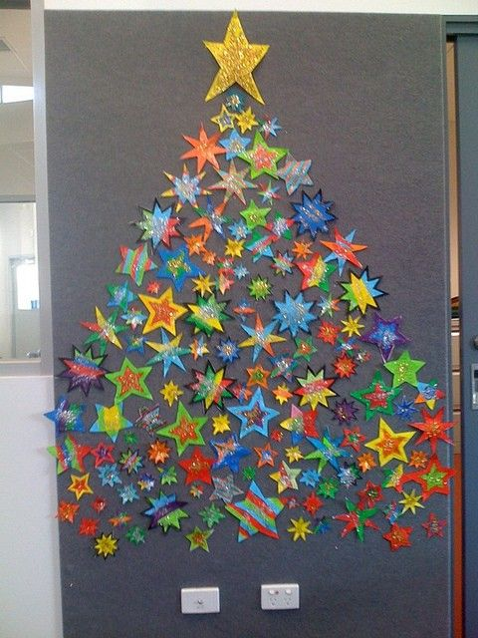

ORACIÓN
La vela que encendemos hoy simboliza la fe, la confianza que ponemos en ese pequeño que se hace presente en nuestras vidas.
VELA BLANCA. A continuación, una persona encenderá la cuarta vela de adviento, mientras, otra persona leerá:

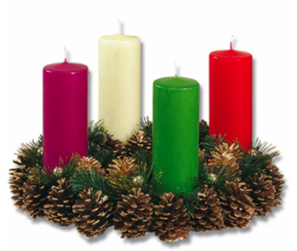 | La confianza es saber decir SÍ, como lo hizo María.  Hoy te pedimos nos ayudes a estar siempre dispuestos a dar un "sí"a las necesidades de mundo y a nuestros hermanos. En definitiva, a TI.

DÍA DE NAVIDAD

ENTREGA VELA DE NAVIDAD - SÍMBOLO NAVIDAD
LECTURA DEL EVANGELIO DE SAN MATEO 5,14-16
“Vosotros sois la luz del mundo. No puede ocultarse una ciudad situada en la cima de un monte. Ni tampoco se enciende una lámpara y la ponen debajo del celemín, sino sobre el candelero, para que alumbre a todos los que están en la casa. Brille así vuestra luz delante de los hombres, para que vean vuestras buenas obras y glorifiquen a vuestro Padre que está en los cielos”.
Es momento de que vayáis y deis luz a los que os rodean.
Después de haber elaborado juntos esta corona de adviento, os entregamos a cada uno de vosotros una velita blanca, para que el día de Navidad podáis encender vuestra vela y así tengáis la oportunidad de abrir vuestro corazón al pequeño Niño Jesús que quiere nacer en vuestra vida. No dejéis de ser luz en medio del mundo.

